В Лубянском лесотехническом колледже продолжается прием документов на поступление
25 августа 2022 г., четверг
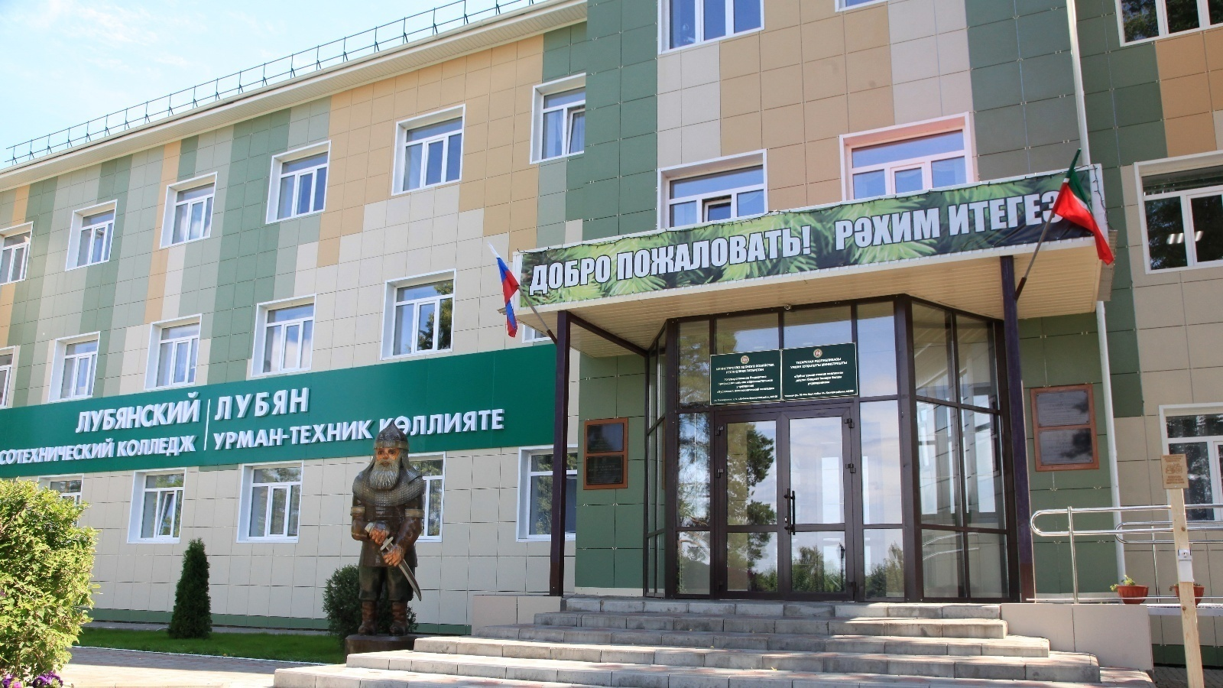
В ГБПОУ «Лубянский лесотехнический колледж» продолжается прием документов на поступление.
Абитуриенты могут поступить на специальности «Лесное и лесопарковое хозяйство», «Садово-парковое и ландшафтное строительство» и «Экономика и бухгалтерский учет». Срок обучения на базе 9-го класса составляет 3 года 10 месяцев, 11-го класса – 2 года 10 месяцев. Предусмотрены очная и заочная формы обучения.
Напоминаем, что в этом году появилась возможность подать документы дистанционно – их можно представить через портал государственных услуг Российской Федерации (https://www.gosuslugi.ru/) или портал государственных и муниципальных услуг Республики Татарстан (https://uslugi.tatarstan.ru/).
В Лубянском лесотехническом колледже созданы все условия для успешного обучения студентов: имеются специализированные кабинеты и лаборатории, библиотека, спортивный зал, компьютерные классы, лесной участок для осуществления научно-исследовательской и образовательной деятельности. Для иногородних предусмотрено общежитие. Во внеучебное время для студентов проводятся различные культурно-массовые мероприятия, спортивные соревнования и др.
Более подробную информацию можно узнать на сайте колледжа: http://lublt.ru или по тел.: 8 (84364) 23-2-23.

